Spel en spelen
en de spelletjes die gespeeld worden

Wat is de taak van de overheid en wat is de rol van de burgers?

Kijken we naar het spel dan zien we talloze varianten:
voetsbalspel
schaakspel
kaartspel
etc. teveel om op te noemen

Wat is nu het gemeenschappelijke kenmerk van al deze spellen?

Alle spellen kenmerken zich door:
spelregels
en de middelen om het spel te spelen
en last but not least de spelers die het spel gaan spelen en niet te vegeten de toeschouwers en fans.

Bij voetbal zijn de middelen: een bal, een voetbalveld, twee doelen, tribunes voor de fans, een scheidsrechter en twee lijnrechters en tegenwoordig ook een var. Verder zijn er organisaties opgebouwd om de wedstrijden nationaal en internationaal te regelen. Dan zijn er mensen die zaken onderhouden, het gras maaien de kleedruimtes schoon houden, de tribunes etc. en dit zijn allemaal voorwaarden die vooraf gaan aan het echte spel dat door spelers gespeeld gaat worden.

Bij schaken is het wat eenvoudiger: een bord, schaakstukken en een klokje en twee spelers en ook weer een organisatie die alles eromheen regelt.

Met kaarten nog eenvoudiger: 1 of 2 spellen kaarten, bier en asbakken en afhankelijk van het spel 1 of meerdere spelers, een tafel en 4 stoelen.

Belangrijk te onthouden is dat nog voor er gespeeld kan worden er al een heleboel aanwezig moet zijn.

Dan de spelregels, een magisch iets, waar komen ze vandaan?
Wie maakt ze? Niemand die het weet of er interesse voor heeft: we willen spelen!

Is de samenleving op deze wijze ook als het spel ingericht?
We zien twee grote partijen in de samenleving
de overheid
de burgers

Wat is hun taak?
De overheid maakt de wetten en wetten zijn de spelregels voor de burgers.
De burgers proberen op grond van de wetgeving de samenleving vorm te geven.

De overheid heeft dus een voorwaardenscheppende taak en de burgers hebben een invullende taak.

Het gaat fout als de overheid de invullende taak op zich gaat nemen en als de burgers eigen wetten gaan maken. Om dit probleem te vermijden hebben we in Nederland een onafhankelijke rechter die de burgers tegen de willekeur van overheid beschermt, wat in het voetbal de taak van de scheidsrechter is.
Bovendien zorgt de rechter ervoor dat de letter en vooral de geest van de wet gehandhaafd wordt door de burgers.

Deze verschillende taakopvatting tussen burgers en overheid werd vroeger de scheiding tussen kerk en staat genoemd, nu zouden we zeggen de scheiding tussen vorm en inhoud. De overheid dient zich niet te bemoeien met de inhoud en de burgers niet met de vorm zoals uitgedrukt in wetten.

Nu zien we dit, de laatste jaren in ons land, volledig mis gaan: de overheid bemoeit zich steeds meer met de inhoud en ontneemt daarmee de burgers steeds meer rechten en de daaraan gekoppelde vrijheden.

De overheid zich bemoeiende met de inhoud van het leven speelt dan spelletjes en misbruikt haar macht. De overheid beschikt door de belastinggelden die wij burgers afstaan over heel veel macht en dat is op zich niet een probleeem als die macht ten behoeve van de burgers ingezet wordt. Die macht wordt wel een probleem als de overheid middels subsidies en wetgeving spelletjes gaat spelen. Spellettjes die haaks staan op de belangen van de burgers.

Zo zien we dat de afbraak van de zorg niet in het belang van de burgers is sterker nog het is tegen het belang van de burgers, spoedeisende hulpposten die gesloten worden, hoe haal je het in je hoofd, ziekenhuizen die verdwijnen hoe haal je het in je hoofd. Bovendien verzuimt de overheid haar plicht om middels wetgeving aantegeven dat er per zoveel inwoners er een ziekenhuis moet zijn, vervolgens verzuimt de overheid aan te geven wat zij onder een ziekenhuis verstaan dwz wat een ziekenhuis in huis moet hebben aan specialismen om überhaupt ziekenhuis genoemd te mogen worden etc. dit alles verzuimt onze overheid terwijl ze de plicht hebben het wel te doen. Want als dit soort zaken wettelijk vastgelegd worden dan heeft de burger er middels de politiek ook zeggenschap en controle over.

Per grote stad zou ook wettelijk vastgelegd moeten worden hoeveel opvangplaatsen er dag en nacht beschikbaar moeten zijn. Praat eens met de politie en het Leger des Heils over zou ik zeggen.

Slachthuizen ook al zo’n probleem dossier. Wettelijk dient bepaald te worden dat bv iedere provincie minimaal 1 slachthuis moet hebben die aan die en die eisen voldoet bv 24 uur camerabewaking. Verder dient het vervoer van levende dieren aan banden gelegd te worden, ook hier kunnen provinciegrenzen een rol spelen.

Het onderhoud van scholen dient drastisch bijgesteld te worden er ligt jarenlang achterstallig onderhoud.

Dan de wetgeving zelf moet flink op de schop het feit dat wij een grondwet hebben met een artikel 120 dat zegt dat rechters nieuwe wetten niet tegen de grondwet mogen toetsen is natuurlijk van de zotte, geen enkel land heeft een dergelijke schizofrene bepaling. Dit is echt onacceptabel en verhindert de rechter echt een onafhankelijke positie in te nemen. De grondwet dient ten alle tijden een ijkpunt te zijn.

Waar blijft ons eigen constitutioneel hof? Bijna ieder land heeft een dergelijk hof, waarom Nederland niet? De overheid speelt graag spelletjes?

In het maatschappelijke verkeer ontstaan ook nieuwe regels binnen de kaders van de wetten. In het taalgebruik zeggen we dan er ontstaan goede gewoontes of op de wat langere termijn, er ontstaan tradities. Nu worden er door de overheid aan groepen subsidies verstrekt om die goede gewoontes of tradities onderuit te halen en speelt de overheid dus weer spelletjes, ze bemoeit zich op een oneigenlijke manier met de inhoud van ons dagelijkse leven als burgers.

Etc.

Er is nog een hoop te doen, de lijst is eindeloos!

Wat is nu de primaire taak van de overheid en de politiek?
Pieter Omtzigt heeft een boek geschreven een nieuw sociaal contract met daarin een 10tal punten die aangepakt moeten worden. Een nieuw sociaal contract?
Er is nog nooit in de geschiedenis van de mensheid een sociaal contact geweest tussen overheid en burgers! Een gedoogcontract zou een betere term zijn, een vertaling van de regenteske samenleving waarin burgers leven middels de goedheid van regenten die bepalen of zij wel of niet in aanmerking komen voor een korst brood. Nooit is eea in de grondwet verankerd als recht.

De primaire taak van de overheid en de politiek is de sociale basis als recht te realiseren.
Twee wereldoorlogen hebben we al achter ons. Wereldoorlogen die gevoerd werden om dit primaire punt te omzeilen en waarom? Omdat een sociale basis de absolute macht die overheden hebben inperkt. En nu zitten we al midden in een derde wereldoorlog om dat te voorkomen, te voorkomen dat er onafhankelijke burgers ontstaan. Thierry Baudet bevestigt deze gedachtegang door te spreken over een oorlog waar we middenin zitten en de vergelijking te maken met 40-45. Volgens sommigen, inmiddels al velen, mag je zo niet vergelijken. En waarom niet, omdat het te pijnlijk is? 40-45 is voor de mensheid het morele ijkpunt, een grens die getrokken is, waar wij niet overheen mogen gaan! De code van Neurenberg kwam er uit voort en houdt men zich i.v.m. vaccineren aan die code? Neen, bruinhemden en fascisten marcheren weer, het zit blijkbaar in de genen. De onbeschaamdheid waarmee dit soort mensen zich manifesteren is stuitend te noemen. Wij hopen op een nieuw tribunaal waarvoor de koning Willem Alexander zich ook zal moeten verantwoorden. De koning die bij zijn aantreden een eed heeft afgelegd, een koning die kromme wetten tekent, die de onderdrukking van burgers mogelijk maakt, de onderdrukking van zijn eigen volk.

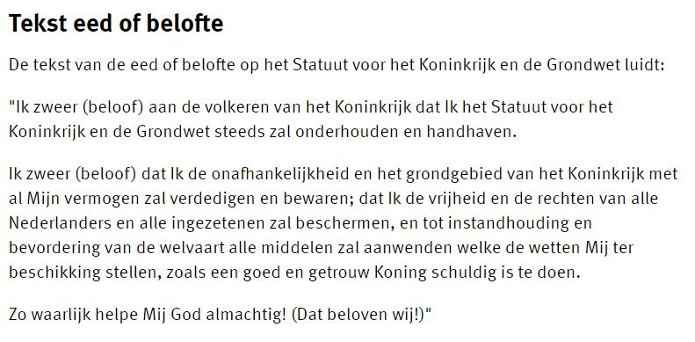
Een sociale basis daar dient aan gewerkt te worden als prioriteit en niet gehinderd door klimaat, CO2, Stikstof, warmtepompen, economische vluchtelingen etc. als afleiding van waar het werkelijk om draait
Het is 1 voor twaalf.

